化工环保通讯 8/2016 2016年8月 （总第216期）
中国化工环保协会 电话：84885718 网址：www.cciepa.org.cn
地址：北京亚运村安慧里4区16号楼 邮编：100723 会员赠阅
目 录
政府信息
Δ财政部 环保部印发《土壤污染防治专项资金管理办法》
Δ环境保护税拟开征 以现行排污费标准为税额下限

Δ2016年高风险污染物削减行动计划资金奖励申请项目获批复
协会动态
Δ协会组织召开“可拆卸式高架捆绑火炬系统关键技术研发”专家评审会

综合信息
Δ环保部发布五项污染物排放新标准
Δ工信部、发改委、质检总局公告2016年度能效“领跑者”企业名单

Δ关于《重点行业挥发性有机物削减行动计划》（2016-2018年）的解读
Δ《工业绿色发展规划（2016-2020年）》解读
Δ化解产能过剩矛盾，推动石化产业转型升级和提质增效
企业信息
Δ环保部解除中国化工新增二氧化硫等排放建设项目环评限批

政府信息

财政部 环保部印发《土壤污染防治专项资金管理办法》
近日，财政部、环境保护部关于印发《土壤污染防治专项资金管理办法》的通知已经下发。《土壤污染防治专项资金管理办法》旨在支持土壤污染防治工作，推动土壤修复的开展，促进土壤质量的改善。
详情如下：
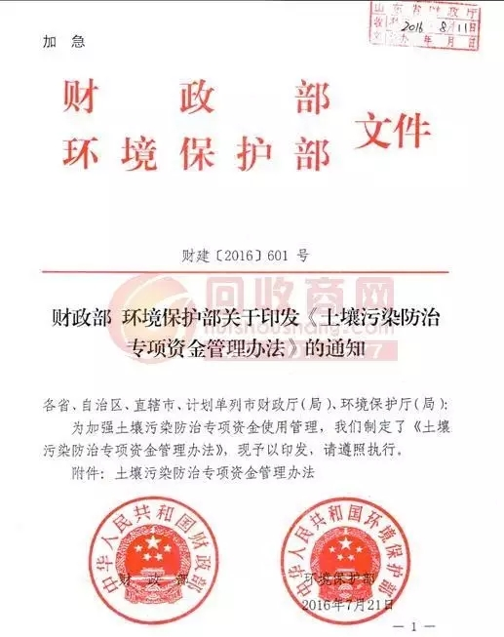
附件
土壤污染防治专项资金管理办法

第一条 为了规范和加强土壤污染防治专项资金管理，提高财政资金使用效益，根据《中华人民共和国预算法》、《国务院关于印发土壤污染防治行动计划的通知》（国发[2016]31号）、《中央对地方专项转移支付管理办法》（财预[2015]230号）等有关规定，制定本办法。
第二条 本办法所称土壤污染防治专项资金（以下简称专项资金）是指2016-2020年期间，为推动落实《土壤污染防治行动计划》有关任务，促进土壤环境质量改善，中央财政一般公共预算安排的专项用于土壤污染综合防治的资金。
第三条 在专项资金政策推动下，力争到2020年，查明我国土壤环境质量状况，全国土壤污染加重的趋势得到初步遏制，土壤环境质量总体保持稳定，农用地和建设用地环境安全得到基本保障，土壤环境风险得到基本管控，受污染耕地安全利用率达到90%左右，污染地块安全利用率达到90%以上。
第四条 专项资金的使用和管理遵循“国家引导、地方为主、突出重点、以奖促治、强化绩效”的原则。
第五条 专项资金重点支持范围包括：
（一）土壤污染状况调查及相关监测评估；
（二）土壤污染风险管理；
（三）污染土壤修复与治理；
（四）关系我国生态安全格局的重大生态工程中的土壤生态修复与治理；
（五）土壤环境监管能力提升以及与土壤环境质量改善密切相关的其他内容。
第六条 根据国务院土壤污染防治工作部署，财政部商环境保护部确定专项资金支持的重点领域、区域及省份。专项资金采取因素法或项目法方式分配，每年具体分配方式由财政部商环境保护部综合考虑年度预算、资金使用效益、工作开展需求等因素确定。
第七条 采用因素法分配专项资金，由财政部会同环境保护部综合考虑各省、自治区、直辖市、计划单列市（以下简称各省）《土壤污染防治行动计划》确定的调查、修复治理工作任务量等因素，并考虑东中西部财力差异，确定专项资金分配方案。
第八条 采用项目法分配专项资金，应由省级财政部门会同省级环境保护主管部门向财政部、环境保护部申请，申请报告包括正式文件和项目实施方案。经评审后，确定资金分配方案。
第九条 对列入环境保护部等中央本级部门预算的专项资金，原则上应由相关部门在编制下一年度部门预算时，将专项资金支出预算一并编入部门预算报送财政部。财政部按照部门预算管理程序，审核下达预算。
第十条 财政部会同环境保护部确定各省份资金预算额度。在全国人民代表大会审查批准中央预算后90日内，财政部印发专项资金预算文件，下达省级财政部门，同时抄送环境保护部和财政部驻当地财政监察专员办事处。
第十一条 有关省级财政部门接到专项资金后，应当在30内正式分解下达本级有关部门和本行政区域县级以上各级政府财政部门，同时将资金分配结果报财政部、环境保护部备案，拼抄送财政部驻当地财政监察专员办事处。
第十二条 根据有关省份土壤环境改善等情况，财政部会同环境保护部对预拨各省份的资金进行清算，对未完成目标的省份扣减资金，对完成土壤治理任务出色的省份给予奖励。
第十三条 专项结转和结余资金按照有关财政拨款结转和结余资金规定进行处理。
第十四条 财政部会同环境保护部等部门对专项资金使用情况进行监督检查。财政部驻有关省财政监察专员办事处按照财政部要求对专项资金实施监管，根据实际需要，财政部组织财政投资评审机构对专项资金使用情况进行核查。
第十五条 财政部会同环境保护部建立专项资金考核奖惩机制，定期组织开展专项资金绩效评价，委托有关单位具体开展绩效评价工作，并加强绩效评价结果应用。
第十六条 绩效评价内容主要包括资金使用的安全性、规范性和有效性，土壤质量改善情况及任务完成情况等。
第十七条 有关地区财政、环境保护部门应当按照信息公开要求，在有关政府网站上公布资金安排和使用的详细情况、项目安排和具体实施情况等信息，接受社会监督。
第十八条 有关省级财政、环境保护部门要建立健全监管制度，重点对资金使用、工作进度、建设管理、污染物减排以及土壤质量改善情况进行监督检查，保障资金使用效益。
第十九条 对于截留、挪用、骗取专项资金等违法行为，依照《预算法》、《财政违法行为处罚处分条例》等国家有关规定进行处理。
第二十条 有关省级财政、环境保护部门应当根据本办法，结合当地实际，制定具体实施细则或办法，并将办法及年度资金安排结果向社会公开。
第二十一条 本办法由财政部会同环境保护部负责解释。
第二十二条 本办法自2016年8月1日起施行。2011年12月28日财政部、环境保护部发布的《中央重金属污染防治专项资金管理办法》（财建[2011]1147号）同时废止。

政府信息

环境保护税拟开征 以现行排污费标准为税额下限

环境保护税法草案8月29日提请十二届全国人大常委会第二十二次会议审议。根据草案，我国拟征收环境保护税，并把现行排污费收费标准作为环境保护税的税额下限。该草案也是党的十八届三中全会提出落实税收法定原则后，提请全国人大常委会审议的第一部税法草案。
根据草案，环保税的纳税人为在中华人民共和国领域和中华人民共和国管辖的其他海域，直接向环境排放应税污染物的企业事业单位和其他生产经营者。应税污染物为大气污染物、水污染物、固体废物和噪声等4类。
受国务院委托，财政部部长楼继伟作草案说明时表示，本次立法是按照“税负平移”的原则，将现行排污费制度向环保税制度转移。
我国自1979年确立排污费制度，据统计，2015年征收排污费173亿元，缴费户数28万户。“排污费制度对于防治环境污染发挥了重要作用，但与税收制度相比，排污费制度存在执法刚性不足、地方政府和部门干预等问题，因此有必要进行环境保护费改税。”楼继伟说。
草案将现行排污费收费标准作为环保税的税额下限，规定：大气污染物税额为每污染当量1.2元；水污染物税额为每污染当量1.4元；固体废物按不同种类，税额为每吨5元至1000元；噪声按超标分贝数，税额为每月350元至11200元。
考虑到各地情况差异较大，草案同时兼顾部分省、直辖市已上调排污费收费标准，且有的省、直辖市收费标准较高的情况，规定省、自治区、直辖市政府可视情在《环境保护税税目税额表》规定的税额标准基础上，上浮应税污染物的适用税额，报同级人大常委会决定，并报全国人大常委会和国务院备案。

政府信息

2016年高风险污染物削减行动计划资金奖励申请项目获批复

近日，工业和信息化部复函有关省（区、市）工业和信息化主管部门和中央企业，批复了2016年高风险污染物削减行动计划资金奖励申请项目。
按照《工业和信息化部 财政部关于联合组织实施高风险污染物削减行动计划的通知》（工信部联节〔2014〕168号，以下简称《行动计划》）要求，工业和信息化部会同财政部对有关省（区、市）和中央企业报送的2016年高风险污染物削减行动计划资金奖励申请项目组织专家进行审核，对河北超威电源有限公司清洁生产技术改造项目等26个资金奖励申请项目（项目表见附件）予以批复。项目奖励资金已由财政部《关于下达节能减排（2016年高风险污染物削减行动计划奖励项目）补助资金的通知》（财建〔2016〕343、344、345号）下达。
目前，《行动计划》已实施三年，实现减少汞使用量160吨/年、废水和废气中的铅及化合物排放量7.5吨/年，替代高毒农药产品产能1700吨/年，减少苯、甲苯、二甲苯等有害溶剂使用量1.6万吨/年，对引导涉汞、铅和高毒农药等行业绿色转型升级起到了积极作用。

附件：2016年高风险污染物削减行动计划奖励项目表

协会动态

协会组织召开“可拆卸式高架捆绑火炬系统关键技术研发”专家评审会

2016年9月2日，中国化工环保协会主持召开了《可拆卸式高架捆绑火炬系统关键技术研发》专家评审会，评审专家分别来自中国石化工程建设有限公司、惠生工程(中国)有限公司、中国石化洛阳工程公司、北京航天动力研究所、中国神华煤制油化工有限公司、中国寰球工程有限公司等单位。
该成果是北京航天石化技术装备工程有限公司自主研发的专项课题，专家组听取了研制单位的介绍后，进行了讨论和质询，形成如下意见：
本课题研制在项目团队广泛调研、科学论证的基础上，对可拆卸式高架捆绑火炬系统关键技术进行了深入研究，全面掌握了国内外核心技术，形成了具有重要工程应用价值的创新成果：
研发的并列式塔架结构合理，设计合理、占地面积小、投资低；研发的新型滚动副式自动装卸机构和升降轨道，结构稳定、工作安全、运行可靠、检修方便。
专家一致认为，研发成果达到国内先进水平，具备工程化应用条件，建议尽快推广。
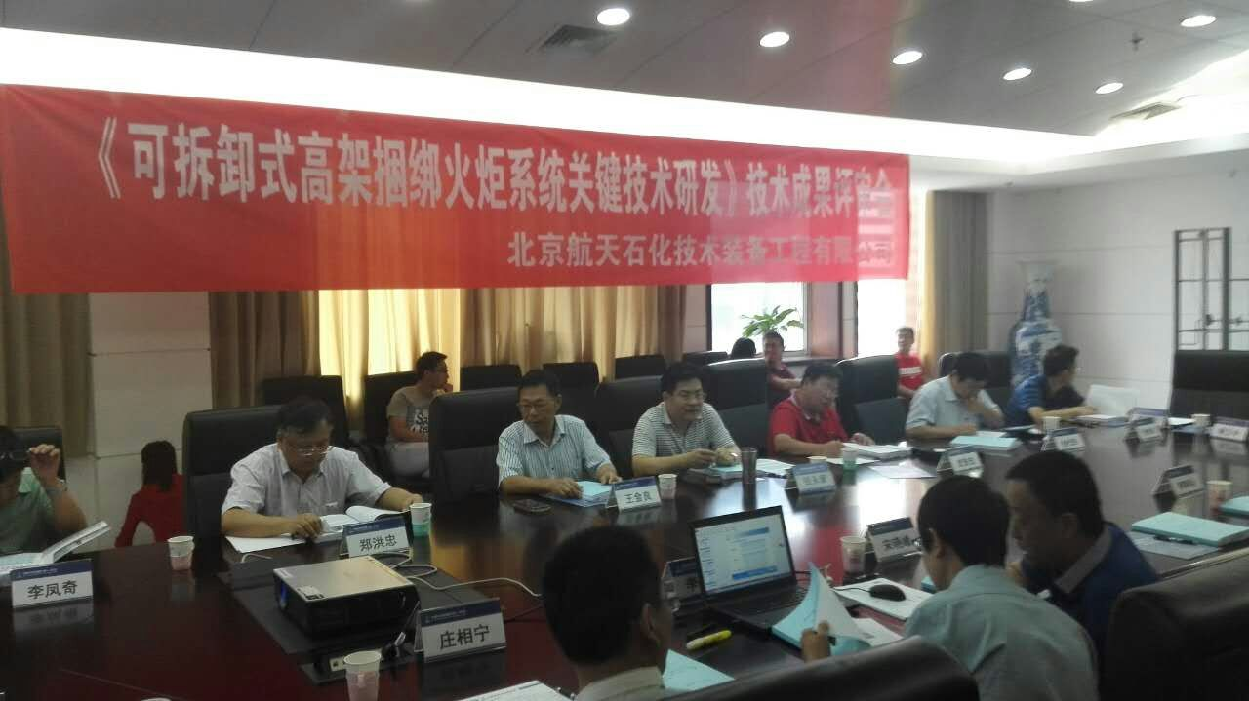

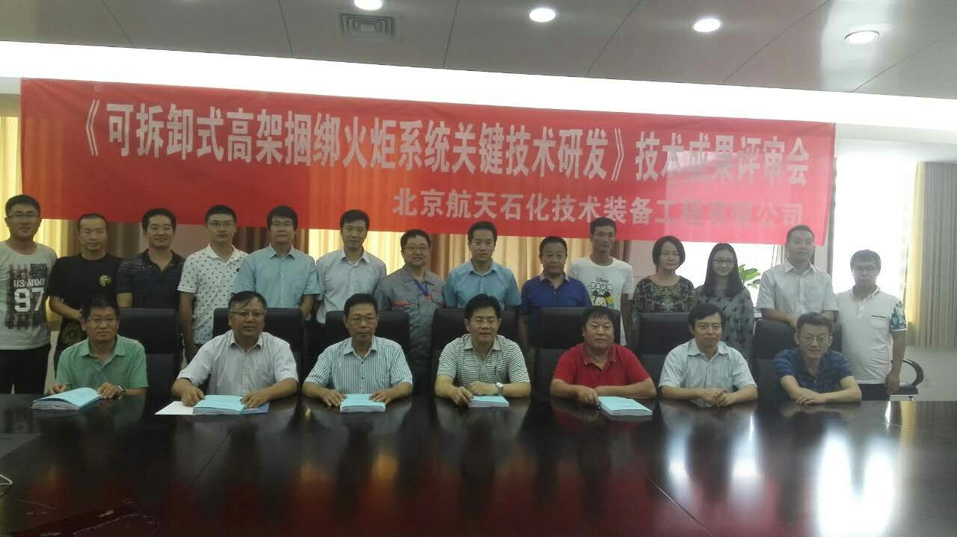

综合信息
环保部发布五项污染物排放新标准

为贯彻落实国务院《大气污染防治行动计划》和《水污染防治行动计划》，通过制定、修订重点行业排放标准“倒逼”产业转型升级，环境保护部会同国家质检总局制定了《船舶发动机排气污染物排放限值及测量方法（中国第一、二阶段）》（GB 15097—2016）、《摩托车污染物排放限值及测量方法（中国第四阶段）》（GB 14622—2016）、《轻便摩托车污染物排放限值及测量方法（中国第四阶段）》（GB 18176 —2016）、《轻型混合动力电动汽车污染物排放控制要求及测量方法》（GB 19755—2016）和《烧碱、聚氯乙烯工业污染物排放标准》（GB 15581—2016）等五项国家污染物排放标准。
环境保护部科技标准司司长邹首民表示，实施这五项标准可以大幅削减颗粒物（PM）、氮氧化物（NOx）、二氧化硫（SO2）污染，有效促进行业技术进步和环境质量改善。
邹首民说，我国是一个内河航运资源比较丰富的国家,船舶运输所带来的环境污染问题日益突出，特别是港口城市、江河沿岸城市。鉴于我国港口和船舶大气污染防治的紧迫形势，环境保护部制定了船舶发动机排放标准，加强船舶污染物排放控制，填补船舶大气污染物排放标准空白。
新标准适用于具有中国船籍在我国水域航行或作业的船舶（如内河船、沿海船、江海直达船、海峡[渡]船和各类渔船）装用的额定净功率大于37千瓦、新生产船用发动机的环境管理，不适用于远洋船舶，远洋运输船舶执行国际公约的相关规定。另外，标准还规定了船舶使用燃料的要求以及船舶和船机实施大修后的排放要求。新标准实施后，船舶发动机的污染物排放水平将明显降低，按照每年新增船机1000万千瓦，寿命期为25年计算，实施第一阶段标准3年，所制造投入使用的船机在全寿命期内将减排NOX约140万吨，PM约40万吨；若实施第二阶段标准3年，装用这些船机的船舶在其寿命期内将进一步减排NOX约115万吨，PM约6万吨。若所有内河、沿海及渔业船舶都能符合该标准规定的燃料要求，污染减排效果将更为显著。
邹首民说，我国摩托车行业产量增长迅速，截至2015年底，摩托车保有量达9514万辆。据测算，2015年摩托车污染物排放量占全国机动车排放量的比例为：一氧化碳（CO）占12.7%，碳氢化合物（HC）占13.5%，NOx占1.6%。我国虽然是摩托车生产和使用大国，但摩托车的整体技术水平与国际先进水平仍有明显差距。为有效控制摩托车污染，促进相关行业技术进步和结构优化，环境保护部制定了摩托车和轻便摩托车国四标准。
与现行的第三阶段标准相比，主要修订了五个方面的内容：一是扩大标准适用范围，新增柴油三轮摩托车的排放控制要求；二是新增污染物项目，对柴油三轮摩托车新增了颗粒物的控制要求；三是污染物限值进一步加严；四是进一步提升了排放控制耐久性要求；五是提出更加完善的环保管理和技术要求。
邹首民说，自2019年7月1日起，所有新销售和注册登记的摩托车和轻便摩托车应满足新标准要求。以国四标准实施3年估算，这期间新生产的全部摩托车在其整个使用寿命内将比实施国三标准减少CO排放约650万吨、HC排放约200万吨、NOx排放约30万吨。
邹首民表示，近些年来国家积极鼓励发展包括混合动力电动汽车在内的节能与新能源汽车，并且随着技术不断发展和成熟，从2014年开始，我国混合动力电动汽车的产销量大幅上升，且随着我国汽车油耗和排放标准的不断升级，该类汽车的产销量仍将保持增长。由于有电能的辅助，传统汽车的测量方法无法准确评判混合动力电动汽车的污染物排放状况，因此需要制订专门的污染物排放测量方法。
新标准是对《轻型混合动力电动汽车污染物排放测量方法》（GB/T19755-2005）的修订，规定了轻型混合动力电动汽车的污染控制要求和测量方法，具体的污染物控制项目、排放限值执行轻型汽车排放标准（GB 18352.3-2005和GB 18352.5-2013）相应阶段的要求。GB/T 19755-2005仅适用于国二阶段的轻型混合动力电动汽车，新标准适用于国四、国五阶段的轻型混合动力汽车的环保管理。该测量方法标准的实施，不会带来额外的车辆技术升级成本。
邹首民指出，近年来我国烧碱和聚氯乙烯企业规模不断壮大，已经成为烧碱和聚氯乙烯最大生产国。该行业不但排放常规环境污染物，还排放重金属等有毒有害污染物，危害人体健康和环境安全。聚氯乙烯工业属于《水俣公约》重点治理的涉汞行业，行业每年耗汞约850吨，约占国内消耗量的85%，占全球消耗量的51%。
新标准的制定综合考虑了国内行业生产和排放控制现状、生产工艺和污染物排放治理技术发展情况以及达标的经济成本等因素，增加了大气污染物排放控制要求，调整了水污染物排放控制项目，收紧了水污染物排放控制要求，取消了按污水去向分级管理的规定。实施新标准后，预计废水化学需氧量（CODCr）、五日生化需氧量（BOD5）、总汞和氯乙烯排放量与执行现行标准相比，分别削减77%、67%、67%和87%。废气颗粒物、氯乙烯、非甲烷总烃排放量与执行现行标准相比，分别削减51%、72%、58%。
附件1：《船舶发动机排气污染物排放限值及测量方法（中国第一、二阶段）》解读
附件2：《摩托车污染物排放限值及测量方法（中国第四阶段）》和《轻便摩托车污染物排放限值及测量方法（中国第四阶段）》解读
附件3：《轻型混合动力电动汽车污染物排放控制要求及测量方法》解读
附件4：《烧碱、聚氯乙烯工业污染物排放标准》解读

综合信息
工信部、发改委、质检总局公告2016年度能效“领跑者”企业名单
公 告
2016年 第39号
按照《工业和信息化部、发展改革委、质检总局关于印发〈高耗能行业能效“领跑者”制度实施细则〉的通知》（工信部联节〔2015〕407号）要求，我们组织开展了2016年度乙烯、合成氨、水泥、平板玻璃、电解铝行业能效“领跑者”遴选工作，遴选出了达到行业能效领先水平的“领跑者”企业16家，以及达到能耗限额国家标准先进值要求的入围企业20家。现予公告。
附件：2016年度能效“领跑者”企业名单

工业和信息化部
国家发展改革委
质检总局
2016年7月18日

附件
2016年度能效“领跑者”企业名单
乙烯行业
序号 | 单位名称 | 单位产品能耗 | 备注
1 | 中国石油天然气股份有限公司  独山子石化分公司 | 525.69 kgoe/t | 领跑者
2 | 中海壳牌石油化工有限公司 | 526.83 kgoe/t | 领跑者
3 | 中国石油化工股份有限公司  镇海炼化分公司 | 542.46 kgoe/t | 领跑者
4 | 福建联合石油化工有限公司 | 543.01 kgoe/t | 领跑者
合成氨行业
序号 | 单位名称 | 单位产品能耗 | 备注
以优质无烟块煤为原料
1 | 河南心连心化肥有限公司 | 1082 kgce/t | 领跑者
2 | 安徽昊源化工集团有限公司 | 1095 kgce/t | 入围企业
3 | 山西天泽煤化工集团股份公司 | 1100 kgce/t | 入围企业
4 | 山东联盟化工股份有限公司 | 1167 kgce/t | 入围企业
以非优质无烟块煤（型煤）为原料
5 | 智胜化工股份有限公司 | 1229 kgce/t | 领跑者
以烟煤（包括褐煤）为原料
6 | 山东华鲁恒升集团有限公司 | 1381 kgce/t | 领跑者
7 | 安徽昊源化工集团有限公司 | 1424 kgce/t | 入围企业
8 | 灵谷化工有限公司 | 1441 kgce/t | 入围企业
9 | 安徽晋煤中能化工股份有限公司 | 1468 kgce/t | 入围企业
以天然气为原料
10 | 重庆建峰工业集团有限公司 | 1010 kgce/t | 领跑者
11 | 四川天华股份有限公司 | 1026 kgce/t | 入围企业
12 | 中海石油化学股份有限公司 | 1033 kgce/t | 入围企业
13 | 中国石油天然气股份有限公司  塔里木石化分公司 | 1068 kgce/t | 入围企业

水泥行业等略。

综合信息

关于《重点行业挥发性有机物削减行动计划》（2016-2018年）的解读
日前，工业和信息化部、财政部联合印发了《重点行业挥发性有机物削减行动计划》（以下简称《计划》），节能与综合利用司相关负责人就《计划》有关内容解读如下：
问题1：此次三年行动计划针对包括农药、石油炼制与石油化工、涂料等十一个VOCs排放重点行业，涉及面广、行业特点不一，《计划》作为统领，接下来各行业制定具体路线图有无要求具体时间表？
近日，我们将组织召开各行业VOCs削减路线图的启动会，要求有关行业协会根据行业特点，抓紧制定各自行业具体的路线图和实施方案，成熟一个，发布一个，力争在年底前完成11个重点行业的路线图和实施方案。
问题2：《计划》目标到2018年，工业行业VOCs排放量比2015年削减330万吨以上，减少苯、甲苯、二甲苯、二甲基甲酰胺（DMF）等溶剂、助剂使用量20%以上，低（无）VOCs的绿色农药制剂、涂料、油墨、胶粘剂和轮胎产品比例分别达到70%、60%、70%、85%和40%以上。这样的目标是如何确定的？目前各行业的水平如何？实现是否困难？
据测算，目前，全国VOCs每年排放量高达3000多万吨。其中，工业源排放量占整个人为源的比重达55.5%，因此，工业源VOCs排放量在1600万吨以上。编制过程中，我们对各重点行业进行了充分调研，根据行业技术情况，各行业提出了到2018年VOCs平均较2015年削减20%以上的目标。我们在此基础上进行了测算，到2018年，工业行业VOCs排放量比2015年可削减330万吨以上。
在编制过程中，我们组织中国农药工业协会、中国涂料工业协会、中国轻工业联合会、中国胶粘剂和胶粘带工业协会和中国橡胶工业协会等各重点行业协会对低（无）VOCs的绿色产品至2018年产品所占比例进行了评估，提出了具体行业的削减目标。削减目标符合各自行业的实际情况，具有可操作性。
问题3：此次《计划》对各行业主要任务的分配上，部分行业要求实施原料替代工程，一些行业要求工艺技术改造，这是为什么？
在《计划》主要任务制定过程中，各重点行业对本行业的原料、工艺路线和综合治理措施进行了详细的调查和分析，根据产品和工业特点的不同，某些行业在原料选择时可以选择环境友好型原材料，用无毒无害或低毒低害原材料替代有毒有害原料（产品）；某些行业在生产过程中可以选择清洁生产技术，优化工艺路线，实施清洁生产，减少VOCs的无组织排放。因此，在制定过程中对不同行业不同产品提出了不同的削减方式。
问题4：环保部将VOCs列入“十三五”大气污染物约束性减排指标，《计划》与环保部相关工作是否存在交叉重叠？
《计划》是一项指导性文件，是为了进一步落实《中国制造2025》（国发〔2015〕28号）、《大气污染防治行动计划》（国发〔2013〕37号）主要任务，以推动工业绿色发展为目的，以实施重点区域、重点工业行业清洁化改造为手段，引导工业领域重点行业，结合本行业特点，从源头削减VOCs的产生和排放，有利于形成政策合力，促进“十三五”挥发性有机物削减目标的实现。
问题5：《计划》中提到，将研究制定VOCs削减重点行业相关绿色设计产品评价标准，发布一批绿色设计产品名录。对引导消费者购买绿色设计产品提倡绿色消费，能否谈谈工信部未来相关工作思路？
近年来，我部积极推进工业产品绿色设计工作，2013年发布了《关于开展工业产品生态设计的指导意见》，明确了“十二五”期间绿色设计工作的总体思路、目标任务和保障措施，并通过绿色设计示范企业创建和绿色产品评价试点两方面推动。目前，先后发布了两批共99家绿色设计试点企业，福建兴业皮革、芜湖红方包装、杭州杭华油墨等一批VOCs削减的重点企业作为试点积极带头创建示范企业；初步建立了绿色产品评价标准体系，已发布绿色产品评价通则、标识和家用洗涤剂、可降解塑料等标准；委托中国标准化研究院会同相关行业机构开展绿色设计产品评价试点，并于今年4月发布了首批绿色设计产品名录，包括4类11种产品。下一步，我们将组织有关行业协会，抓紧制定VOCs削减重点行业相关产品的绿色设计评价标准，将VOCs的替代和减量化作为绿色设计产品的重要评价指标。在此基础上，指导企业开展绿色设计产品评价试点，发布一批VOCs削减重点行业的绿色设计产品，加大宣传力度，引导消费者购买绿色设计产品，强化绿色消费意识。

综合信息
《工业绿色发展规划（2016-2020年）》解读

全面推行绿色制造是建设生态文明的必由之路，是建设制造强国的内在要求。为贯彻落实国家“十三五”规划纲要和《中国制造2025》，按照《关于印发工业和信息化部“十三五”规划体系的通知》（工信厅规〔2015〕24号）的有关要求，工业和信息化部研究编制了《工业绿色发展规划（2016-2020年）》（工信部规〔2016〕225号，以下简称《规划》），并于日前正式印发。《规划》作为“十三五”时期指导工业绿色发展的专项规划，将举起工业绿色发展的大旗，推动加快形成全面推进绿色发展的工作格局。为帮助社会各界准确把握《规划》的丰富内涵，推动在全社会形成人人、事事、时时关注工业绿色发展的氛围，工信部组织有关专家撰写了关于《规划》的系列解读文章，供大家学习参阅。目录如下：

绿色发展：中国迈向工业强国的必由之路
——《工业绿色发展规划（2016-2020年）》解读之一
大力推进能效提升，加快实现节约发展
——《工业绿色发展规划（2016-2020年）》解读之二
加强工业节水，提高用水效率
——《工业绿色发展规划（2016-2020年）》解读之三
切实强化源头预防，扎实推进清洁生产
——- 《工业绿色发展规划（2016-2020年）》解读之四
加强工业资源综合利用，持续推动循环发展
——《工业绿色发展规划（2016-2020年）》解读之五
推广绿色基础制造工艺，提升精益制造水平
——《工业绿色发展规划（2016-2020年）》解读之六
削减温室气体排放，积极促进低碳转型
——《工业绿色发展规划（2016-2020年）》解读之七

《工业绿色发展规划（2016-2020年）》解读系列文章可到工信部网站查询。

综合信息
化解产能过剩矛盾，推动石化产业转型升级和提质增效
近日，国务院办公厅印发了《关于石化产业调结构促转型增效益的指导意见》（以下简称《意见》）。《意见》提出了石化产业结构调整和转型升级的总体要求、重点任务、保障措施，强调推进供给侧结构性改革，着力“去产能、降消耗、减排放，补短板、调布局、促安全”，推动石化产业提质增效、转型升级和健康发展。对此，中国石油和化学工业联合会有关负责人撰写了《关于石化产业调结构促转型增效益的指导意见》研读体会，全文如下：
化解产能过剩矛盾，推动石化产业转型升级和提质增效
一、石化产业调结构、促转型、增效益意义重大
石化产业是国民经济重要支柱产业，产品覆盖面广，产业关联度高，对稳定经济增长、改善人民生活、保障国防安全具有重要作用。改革开放以来，我国石化产业取得长足发展，经济总量持续增长，企业规模不断扩大。目前，我国已成为世界石油和化工生产消费第二大国，仅次于美国，化学工业总产值更超越美国，位居世界第一。根据国家统计局数据，2016年上半年石油和化工行业规模以上企业29284家，全行业主营业务收入6.23万亿元，利润总额2887亿元，资产总计11.99万亿元，分别占全国规模工业主营收入、利润总额、总资产的11.8%、9.6%、12.1%，进出口贸易总额2254.6亿美元，占全国进出口贸易总额的13.2%。
石化产业在结构调整、科技创新、节能减排、对外合作等方面都取得积极成效，但是仍存在产能结构性过剩、自主创新能力不强、产业布局不合理、安全环保压力加大等老顽疾和新问题。近年来，受国内外经济不景气和自身产业结构缺陷影响，石化产业整体增速放缓、效益下降。2016年上半年，行业主营业务收入同比下降1.1%，利润下降7.2%，进出口贸易总额下降15%。石油和天然气开采业价格总水平同比下降29.2%，化学原料和化学品制造业价格总水平下降5.6%，全行业亏损面为16.9%。“十三五”期间，石化产业必须从发展理念、产业结构、安全环保、资源节约、技术创新等方面进行全方位变革和深度调整，走出一条资源消耗少、技术含量高、质量效益好的新型工业化之路，实现石油化工大国向强国的新跨越。
二、化解过剩产能是第一要务
2015年底，国务院领导听取工信部、中国石油和化学工业联合会汇报时指出，当前石油与化工行业的产能过剩与某些产业的总量全面过剩不同，主要为结构性过剩。一方面，传统石化化工产品产能过剩，市场供大于求。根据石化联合会发布的《石化行业产能预警报告》，2015年我国PTA、电石、聚氯乙烯、氢氟酸、有机硅甲基单体、丁苯橡胶、顺丁橡胶产能利用率分别为64.1%、58.9%、68.5%、44%、55.5%、54.5%、45.1%，均严重过剩。烧碱、TDI过剩程度较轻，产能利用率分别为78.2%和70.3%。
另一方面，资源类产品、高端石化产品、化工新材料短缺，大量依赖进口。据统计，2015年我国原油、天然气进口依存度为60.8%和31.5%，合成树脂总体为25.9%，其中聚乙烯树脂为40.9%，ABS树脂为34%，合成橡胶、合成纤维单体进口依存度为26.4%和29.6%。化工新材料方面，茂金属聚烯烃、辛烯共聚聚乙烯等自给率不足10%，聚碳酸酯、碳纤维、特种工程塑料（聚砜、聚酰亚胺等）自给率不足30%，聚酰胺工程塑料、己烯共聚聚乙烯、尼龙66切片等不足50%。
为化解产能结构性过剩，《意见》提出一要严控新增产能。不得新建未纳入《石化产业规划布局方案》的炼化项目，不得为尿素、磷铵、电石、烧碱、聚氯乙烯、纯碱、黄磷等过剩行业的新增产能违规办理土地（海域）供应、能评、环评和新增授信等业务，技改项目要坚持产能等量或减量置换原则。二要加快淘汰落后。制定产能置换方案，利用安全、环保、节能、价格等措施推动落后和低效产能退出，为先进产能腾出空间。三要重点发展高性能树脂、特种合成橡胶、高性能纤维、功能性膜材料、电子化学品等化工新材料，推进石化产业基地及重大项目建设，增强烯烃、芳烃等基础产品保障能力，满足下游产业需求。四要加强国际产能合作。充分发挥传统石化产业比较优势，结合“一带一路”战略，积极推动炼油、烯烃、甲醇、轮胎、化肥、农药、染料、氯碱、无机盐等优势产业开展国际产能合作，带动相关技术装备与工程服务“走出去”。
三、安全绿色发展任务紧迫
当前，石化产业面临的资源环境约束持续加大。2015年，全行业能源消费总量为5.28亿吨标准煤，位居工业部门第二，废水排放量40.4亿吨、废气6万亿立方米、工业固体废弃物3.2亿吨，均位居工业部门前列。原油、天然气、天然橡胶、钾肥等需求持续增长，进口依存度居高不下。合成氨、甲醇、乙烯等重点产品能效水平与国际先进普遍存在10-30%差距。石化企业数量多、工艺复杂、管理水平参差不齐，部分企业存在管理责任不到位、污染治理不到位、隐患排查不到位的问题，也有个别企业存在违规生产、存储、运输危险化学品，违规排放“三废”的情况，导致泄露、爆炸、污染重大事故时有发生，造成人员伤亡和财产损失，也造成了很不好的社会影响。
十八大以来，国家把生态文明建设纳入到推进现代化建设的总体布局。习近平总书记指出，要牢固树立绿水青山就是金山银山的发展理念，处理好经济发展同生态环境保护的关系，保护生态环境就是保护生产力，改善生态环境就是发展生产力。全面提升安全绿色发展水平,已成为石化产业可持续发展的紧迫任务。为此，《意见》指出要强化安全生产责任制，探索高风险危险化学品全程追溯，实施危化品生产企业安全环保搬迁改造；完善化工园区监控、消防、应急等系统平台，不符合要求的化工园区、化工品储存项目要关闭退出，危化品生产企业搬迁改造及新建化工项目必须进入规范化工园区；加快清洁生产技术开发应用，加大重点污染物防治力度，提高“三废”利用水平；实施能效领跑者制度，完善节能标准体系。
四、科技创新成为重要支撑
科学技术是推动石化产业结构调整的根本保障和绿色可持续发展的持久动力。当前，石化产业以企业为主体的产学研用创新体系尚未完全建立，行业创新力量分散，科研投入不足，创新能力与跨国公司相比还存在较大差距。创新成果转化率不高，化工新材料、专用化学品等一批关键技术久攻不下。基础研究和共性技术开发工作薄弱，产学研用结合不紧密，科研成果产业化程度较低，工艺技术与装备技术开发脱节，前瞻性研究、原始创新能力薄弱等表现的尤为突出。
为加快提升创新能力，《意见》提出石化产业要健全以企业为主体的产学研用协同创新体系，组建一批技术创新战略联盟。整合技术中心、重点实验室等研发平台，加大人才培养和引进力度，加快科技研发及成果转化。扩大智能制造试点范围，鼓励炼化、轮胎、化肥、氯碱等行业开展智能工厂、数字化车间试点，建设能源管理信息系统。成立若干新材料产业联盟，增强新材料保障能力。
另外，《意见》对优化产业布局、改造传统产业、企业兼并重组也做出明确要求，如有序推进沿海七大石化产业基地和现代煤化工产业建设；加强化工园区规划建设，开展智慧化工园区试点；拓展传统化工产品应用领域，提高产品质量，降低消耗和排放；营造公平的市场环境，重点推动传统化工企业兼并重组，优化资金、技术、人才等要素配置，形成一批具有国际竞争力的大型企业集团等内容。
在保障措施方面，《意见》也提出了多项有力举措：一是修订完善相关产业政策。适时调整产业准入和许可条件，提高标准的适用性和有效性。二是加大财政金融支持。重点扶持石化产业技术改造、高端产品发展、绿色安全生产、智能制造试点、危险化学品生产企业搬迁、公共服务平台建设以及科技研发工作；加快化学矿产资源税从价计征改革，清理规范相关收费基金；探索通过保险补偿机制支持化工新材料首批次应用；大力发展能效信贷、合同能源管理未来收益权质押贷款、排污权抵押贷款、碳排放权抵押贷款等绿色信贷业务。三是强化监督检查管理。加大安全、环保、质量、节能等执法检查力度，加强污染物在线监测和联网管理，严厉打击以次充好、假冒伪劣、偷税漏税等违法行为；发挥行业协会桥梁作用，及时反映企业诉求，反馈政策落实情况，引导企业加强自律。

企业信息

环保部解除中国化工新增二氧化硫等排放建设项目环评限批

环境保护部办公厅函
环办大气函[2016]1456号

关于解除中国化工集团公司新增二氧化硫和氮氧化物排放建设项目环境影响评价限批的通知
中国化工集团公司：
根据2014年全国主要污染物总量减排核查情况，2015年6月，我部印发《关于对减排存在问题的地区和企业予以处罚的通知》（环办〔2015〕59号），暂停中国化工集团公司新增二氧化硫和氮氧化物排放建设项目环境影响评价审批工作。中国化工集团公司对此高度重视，采取有效措施，落实整改任务，目前完成了目标责任书重点项目和不达标企业污染治理任务，基本达到解限要求。
经研究，我部决定自即日起，解除对中国化工集团公司新增二氧化硫和氮氧化物排放建设项目环境影响评价限批。请中国化工集团公司进一步完善长效管理和运行机制，确保减排工程稳定发挥效益。
环境保护部办公厅
2016年8月3日
抄送：山东省环境保护厅，环境保护部华东环境保护督查中心。

